专题强化8 安阻法和伏阻法测量电池的电动势和内阻

1.（2025·四川绵阳月考）某同学将铜片和锌片插入梨中制成一个“水果电池”（电动势约为2 V），并利用如图甲所示的实验电路图测量该电池的电动势E和内阻r。
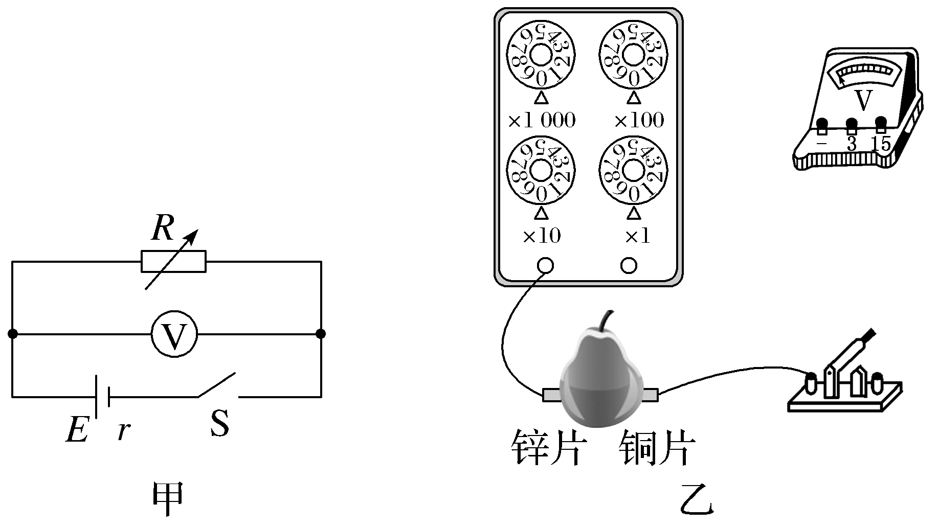
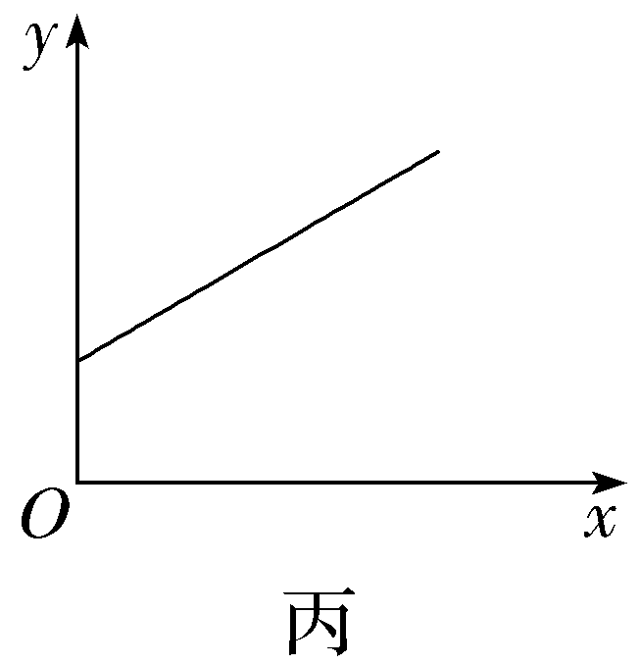
（1）请用笔画线代替导线，完成图乙中实物图的连接。
（2）连接好实物图后，将电阻箱调到合适阻值，闭合开关。改变电阻箱的阻值R，记录电压表对应的示数U，在坐标纸上作出相应的图像。若要得到一条如图丙所示的直线，则该图像的纵坐标（y）、横坐标（x）分别为 （填字母）。
A.U与R B.U与$\frac{1}{R}$ C.$\frac{1}{U}$与$\frac{1}{R}$
（3）根据第（2）问选定的横纵坐标，作出直线图像，其斜率为k，纵轴截距为b，由此可知该电池的电动势为E＝ ，内阻为r＝ 。（均用k、b表示）
（4）若考虑图甲中电压表内阻产生的影响，则电源电动势的测量值 （选填“大于”“小于”或“等于”）真实值。
2.（2025·浙江温州检测）为测量一节干电池的电动势E和内阻r，除一节干电池外，实验室还提供了如下器材：
A.毫安表（量程为0～600 mA，内阻为R₀）
B.电阻箱R（最大阻值为9 999.9 Ω）
C.开关一个、导线若干
（1）请你根据提供的器材，在图1的虚线框中画出测量电路图。
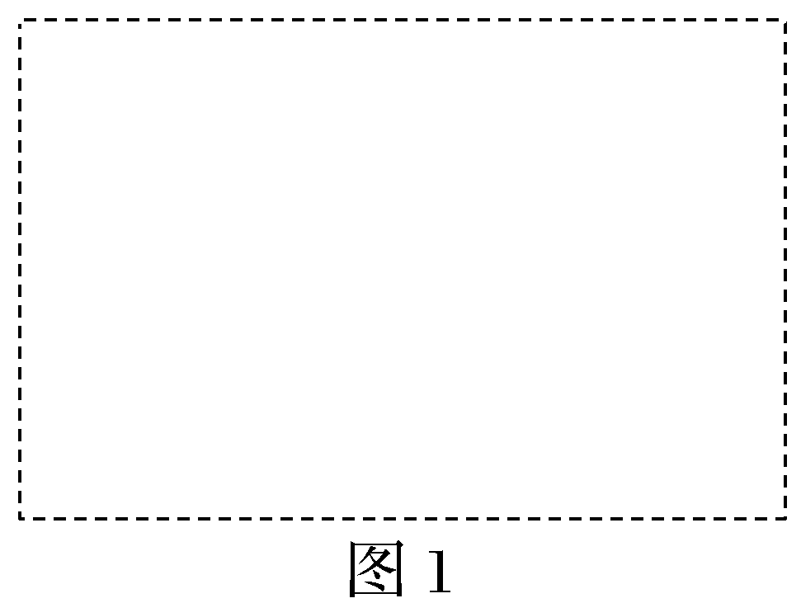
（2）断开开关S，调整电阻箱的阻值，再闭合开关S，读取并记录电流表的示数I及电阻箱接入电路中的阻值R。多次重复上述操作，可得到多组电流值I及电阻箱的阻值R，并以$\frac{1}{I}$为纵坐标，以R为横坐标，作出$\frac{1}{I}$-R图像，如图2所示。若直线的斜率为k，纵截距为b，由图像及题给条件可知，电池电动势的表达式E＝ ，电池内阻的表达式r＝ 。
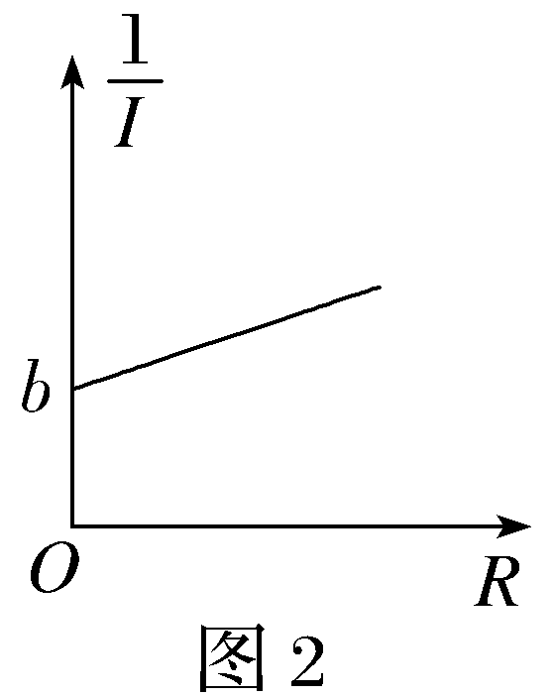
（3）采用上述实验，测得的干电池的电动势和内阻与真实值相比，E_{测} E_{真}，r_{测} r_{真}。（均选填“＞”“＜”或“＝”）
3.（2025·浙江台州二模）某课外活动小组利用铜片、锌片和橙子制成一个水果电池，他们想测量该水果电池的电动势E和内阻r。
（1）将多用电表的选择开关拨至直流电压2.5 V挡，将红、黑表笔与铜、锌片直接接触，多用电表的表盘指针位置如图甲所示，其电压的示数为 V，这样测定的结果和电动势相比 （选填“偏大”“偏小”或“相同”）。
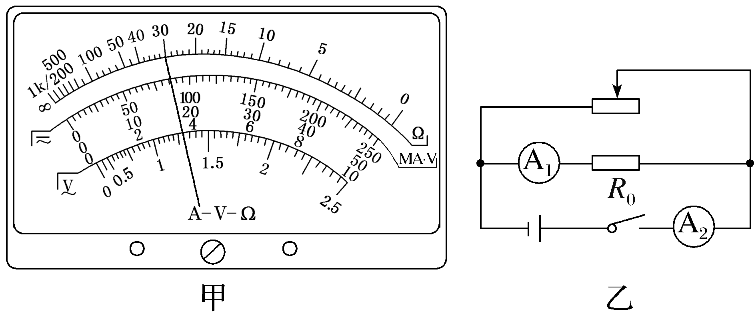
（2）有以下实验器材可供选择：
A.电流表A₁（量程0～100 μA，内阻为100 Ω）
B.电流表A₂（量程0～600 μA，内阻不计）
C.电压表 V（量程0～3 V，内阻约为15 kΩ）
D.定值定阻R₀（阻值9900 Ω）
E.电阻箱R（阻值可调范围0～9999 Ω）
F.滑动变阻器R₁（阻值变化范围0～20 Ω）
G.滑动变阻器R₂（阻值变化范围0～5 kΩ）
H.开关和导线若干
①小明同学选用了其中的一些器材，设计了图乙所示的电路进一步测定电动势和内电阻。滑动变阻器应选择 （选填“R₁”或“R₂”）。正确连接电路，闭合开关，调节滑动变阻器，获得电流表A₁和A₂的多组I₁和I₂数据，并作出I₁-I₂图像如图丙所示，该水果电池的电动势E＝ V，内阻r ＝ Ω。（计算结果均保留两位有效数字）
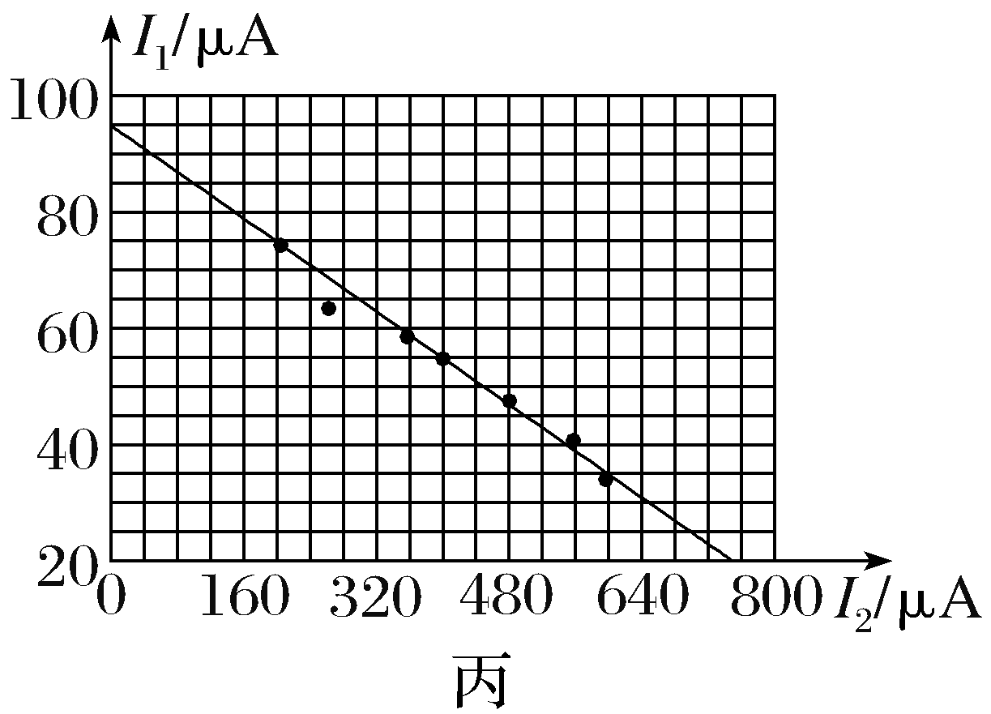
②从提供的实验器材中选择合适的器材，在丁图的方框中再画出一种测定该水果电池的电动势和内阻的电路图。
丁
4.要测量一电源的电动势E（小于3 V）和内阻r（约1 Ω），现有下列器材：理想电压表（3 V和15 V两个量程）、电阻箱R（0～999.9 Ω）、定值电阻R₀＝3 Ω、开关和导线。某同学根据所给器材设计了如图甲所示的实验电路：
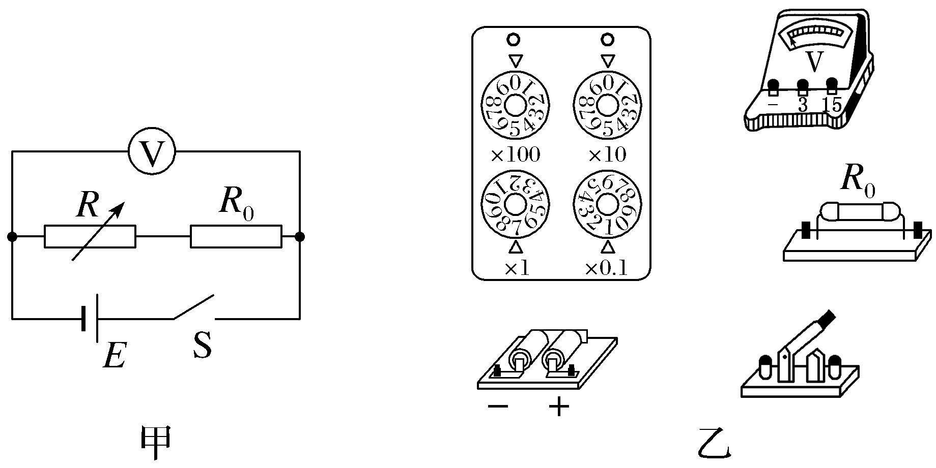
（1）电路中定值电阻R₀的作用是 。
（2）请根据图甲所示的电路，在图乙中用笔画线代替导线连接电路。
（3）该同学调节电阻箱阻值R，读出对应的电压表示数U，得到两组数据：R₁＝2 Ω时，U₁＝2.37 V，R₂＝4 Ω时，U₂＝2.51 V。由这两组数据可求得电源的电动势E＝ V，内阻r＝ Ω。（结果均保留3位有效数字）
5.一实验小组利用图a所示的电路测量一电池的电动势E（约1.5 V）和内阻r（小于2 Ω）。图中电压表量程为1 V，内阻R_{V}＝380.0 Ω；定值电阻R₀＝20.0 Ω；电阻箱R最大阻值为999.9 Ω；S为开关。按电路图连接电路。完成下列填空：
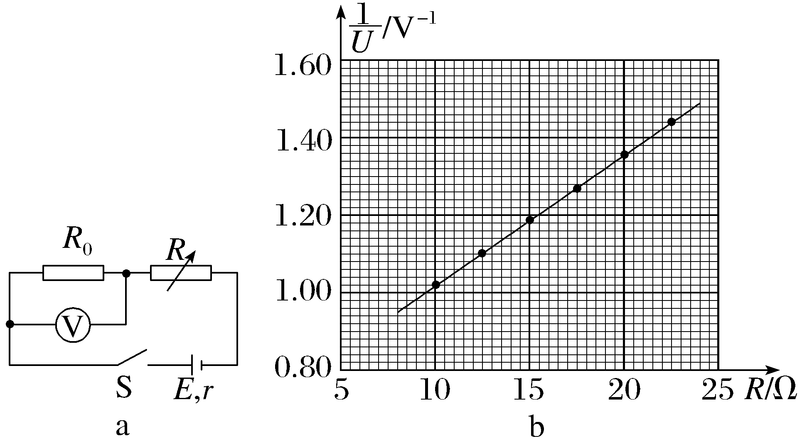
（1）为保护电压表，闭合开关前，电阻箱接入电路的电阻值可以选 Ω（填“5.0”或“15.0”）；
（2）闭合开关，多次调节电阻箱，记录下阻值R和电压表的相应读数U；
（3）根据图a所示电路，用R、R₀、R_{V}、E和r表示$\frac{1}{U}$，得$\frac{1}{U}$＝ ；
（4）利用测量数据，作$\frac{1}{U}$-R图线，如图b所示；
（5）通过图b可得E＝ V（保留2位小数），r＝ Ω（保留1位小数）。

6.在测定一组干电池的电动势和内阻的实验中，备有下列器材：
A.电流传感器1
B.电流传感器2
C.定值电阻R₀（3 kΩ）
D.滑动变阻器R（0～20 Ω）
E.开关和导线若干
某同学发现上述器材中没有电压传感器，但给出了两个电流传感器，于是他设计了如图甲所示的电路来完成实验。
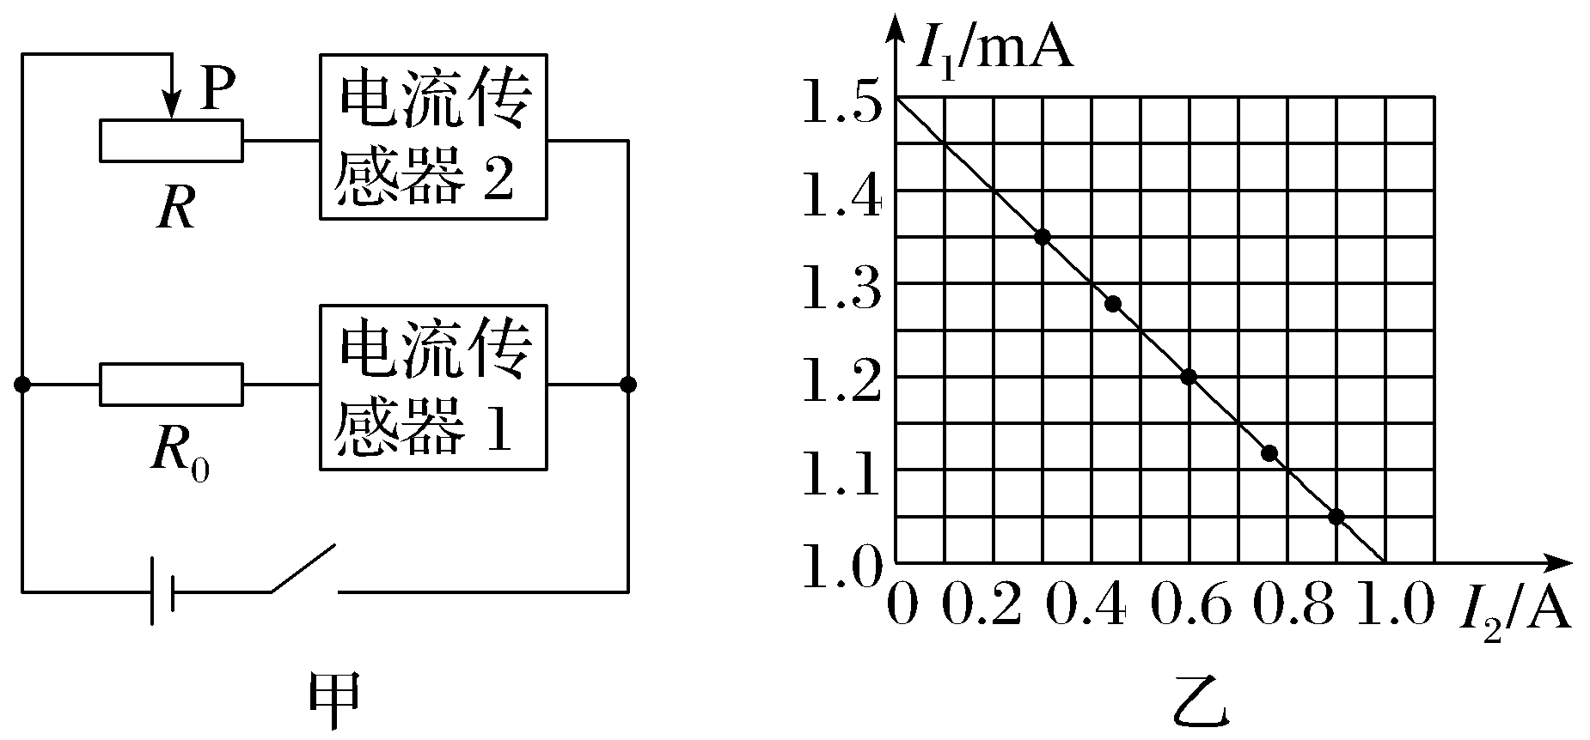
（1）该同学利用测出的实验数据作出的I₁-I₂图线（I₁为电流传感器1的示数，I₂为电流传感器2的示数，且I₁远小于I₂）如图乙所示，则由图线可得被测电池的电动势E＝ V，内阻r＝ Ω。
（2）若将图线的纵轴改为 ，则图线与纵轴交点的物理含义即为被测电池电动势的大小。

